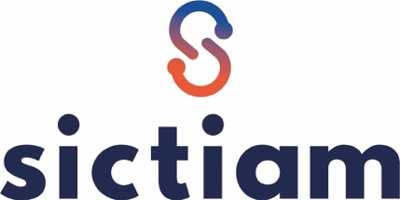

FICHE CONTACT

Pouvoir adjudicateur
SYNDICAT MIXTE D'INGÉNIERIE POUR LES COLLECTIVITÉS ET
TERRITOIRES INNOVANTS DES ALPES ET DE LA MÉDITERRANÉE
Direction des relations et des services aux adhérents
Direction des ressources et des moyens
Les Oréades - 125 rue des Amandiers - CS 70257
06905 SOPHIA-ANTIPOLIS CEDEX

Type de marché
ACCORD-CADRE DE TECHNIQUES DE L’INFORMATION ET DE LA COMMUNICATION

Objet de la consultation
SYSTÈME D’ACQUISITION DYNAMIQUE ET INNOVANT DE SOLUTIONS ET
PRESTATIONS INTELLECTUELLES BASÉES SUR L’INTELLIGENCE ARTIFICIELLE

PROCÉDURE DE PASSATION :
Système d’Acquisition Dynamique passé en application des articles R.2162-37 à R.2162-51 du code de la commande publique.

JE, contractant unique soussigné

Prénom, Nom :

Qualité :

Société :

Adresse internet de la société :..........................................................................

Forme juridique :

Siège social (adresse complète)

Personne à contacter dans le cadre du SAD :

Numéro de téléphone fixe ou mobile :

Adresse électronique :

Immatriculé à l’INSEE :

numéro SIREN :

numéro SIRET :

code d’activité économique principale (APE) :

Immatriculé au registre du commerce du Greffe du Tribunal de (lieu)
sous le n°

Immatriculé au répertoire des métiers de la Chambre des Métiers de (lieu)
sous le n°

A , le

SIGNATURES :

